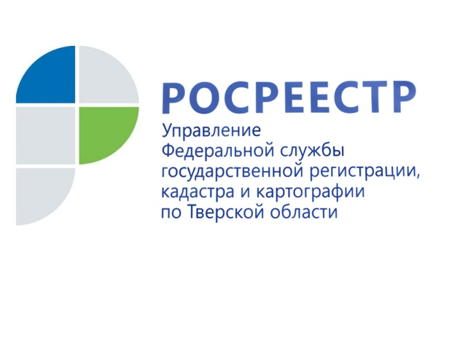 ИНТЕРВЬЮ

Строить или пахать: решает не собственник земли

Как быть, если твой участок – в охранной зоне?

У собственника, как известно, есть не только права, но и обязанности. И потому владельцам земельных участков приходится зачастую искать ответы на многие вопросы. Например, выяснять все про обременения. Таковые, в числе прочего, возникают, если в землевладения попадают в зоны с особыми условиями использования территории (ЗОУИТ).
Итак, для чего нужны ЗОУИТ, кто их определяет, и что это означает для собственника? Об этом рассказывает заместитель руководителя Управления Росреестра по Тверской области Ольга Новоселова.

В общественно важных целях
- Ольга Александровна, откуда появилось это понятие – «зоны с особыми условиями использования территорий» и для чего вообще нужны эти зоны?
- В 2018 году в Земельный кодекс РФ была внесена новая глава XIX «Зоны с особыми условиями использования территорий», которая и детализировала это понятие и связанные с ним правила.
Такие зоны устанавливаются в общественно важных целях, в том числе, для защиты жизни и здоровья граждан, безопасной эксплуатации объектов транспорта, связи, энергетики, обороны, обеспечения сохранности объектов культурного наследия, охраны окружающей среды.
- То есть, если по участку проходит трубопровод, или над ним – линия электропередачи, здесь наверняка есть охранная зона?
- И не только. Законом устанавливаются охранные зоны объектов электросетевого хозяйства, тепловых сетей, трубопроводов, особо охраняемых природных территорий, военных объектов. Есть санитарно-защитные зоны предприятий, скотомогильников. Существуют приаэродромные территории, береговые и прибрежные защитные полосы, водоохранные зоны. Все их виды перечислены в ст. 105 Земельного кодекса РФ и некоторых других федеральных законах.

Норматив на каждый случай
- И что это означает для собственника недвижимости?
- Это означает ограничение использования участка в границах ЗОУИТ. Например, может быть установлено обязательное согласование строительства или даже его полный запрет на соответствующей части земельного участка. Конкретное содержание ограничения зависит от вида ЗОУИТ, на каждый случай есть отдельные нормативно-правовые акты.
- А кто устанавливает эти зоны и ограничения?
- Вот как раз сейчас Правительством Российской Федерации утверждаются положения о каждом виде ЗОУИТ, во избежание разночтений и правовых неточностей. И, конечно, определяется ведомство, которое будет заниматься каждым видом ЗОУИТ. Например, водоохранная зона и прибрежная защитная полоса находятся в ведении Федерального агентства водных ресурсов, а также органов власти субъектов РФ. А охранная зона памятника культуры – Главного управления по государственной охране объектов культурного наследия.

Изучи план
- Как можно узнать, попадает ли твой участок в число таких территорий?
- Информация о ЗОУИТ отражается в генеральных планах и схемах территориального планирования муниципальных образований. Также ее можно увидеть на картах градостроительного зонирования, в проектах планировки и проектах межевания территории, в градостроительном плане земельного участка. Кстати, в градостроительном плане может быть также указан объект, к которому и относится зона. Иногда границы ЗОУИТ обозначаются на местности специальными знаками. И конечно, эта информация подлежит внесению в ЕГРН.

А строить можно?
- Это все как-то скажется при проведении сделок с недвижимостью, регистрации права собственности?
- Конечно же сведения ЕГРН учитываются регистратором. К примеру, если в охранной зоне запрещено строительство, а владелец этим ограничением пренебрег, и дом там все-таки построил, в постановке объекта на кадастровый учёт и регистрации на него права собственности будет отказано. Вот именно поэтому, перед тем, как приступить к стройке, нужно точно прояснить этот момент: не попадает ли часть вашей земли в охранную зону.
- Это можно сделать только через ЕГРН?
- Не только, можно уточнить информацию по разным источникам. Например, помимо выписки из ЕГРН, направить запрос в местную администрацию. И даже нужно: ведь если кто-то что-то недовыяснил и недопонял, последствия могут быть серьезными. Владельца постройки могут в лучшем случае обязать привести ее в соответствие с установленными ограничениями, компенсировать убытки, нанесенные этим строительством, а то и снести сооружение. Подобные споры решаются в судебном порядке.
- То есть, строить на участке с ЗОУИТ нельзя?
- Отнюдь. Просто нужно очень грамотно и внимательно все распланировать. Если охранная зона занимает часть земли, то никто не запретит вам использовать по назначению остальную территорию. Ну и потом, разные виды охранных зон подразумевают разный объем ограничений. Владельцу нужно все это выяснить в каждом конкретном случае. Кстати, это полезно еще и с точки зрения налогообложения: ведь наличие ЗОУИТ является важным ценообразующим фактором, который учитывается при определении кадастровой стоимости объекта, и это влияет на сумму налога.
- А если владелец с особыми условиями использования территории зоны не согласен? Он может это оспорить, обратившись в Росреестр или кадастровую палату?
- Нет, ни Росреестр, ни филиал кадастровой палаты не уполномочены самостоятельно изменять сведения об охранных зонах без соответствующего акта. Вот если он будет, тогда дело другое. Так что со всеми вопросами по поводу изменения границ ЗОУИТ для начала надо обратиться в организацию, издавшую акт об установлении зоны, а также к владельцу объекта, к которому эта зона относится.

Источник опубликования материала - https://vedtver.ru/news/society/stroit-ili-pahat-reshaet-ne-sobstvennik-zemli-kak-byt-esli-tvoj-uchastok-v-ohrannoj-zone/

О Росреестре
Федеральная служба государственной регистрации, кадастра и картографии (Росреестр) является федеральным органом исполнительной власти, осуществляющим функции по государственной регистрации прав на недвижимое имущество и сделок с ним, по оказанию государственных услуг в сфере ведения государственного кадастра недвижимости, проведению государственного кадастрового учета недвижимого имущества, землеустройства, государственного мониторинга земель, навигационного обеспечения транспортного комплекса, а также функции по государственной кадастровой оценке, федеральному государственному надзору в области геодезии и картографии, государственному земельному надзору, надзору за деятельностью саморегулируемых организаций оценщиков, контролю (надзору) деятельности саморегулируемых организаций арбитражных управляющих. Подведомственными учреждениями Росреестра являются ФГБУ «ФКП Росреестра» и ФГБУ «Центр геодезии, картографии и ИПД».

Контакты для СМИ
Макарова Елена Сергеевна,
помощник руководителя
Управления Росреестра по Тверской области

+7 909 268 33 77, (4822) 34 62 24

69_press_rosreestr@mail.ru
https://rosreestr.gov.ru/site/
https://vk.com/rosreestr69

170100, Тверь, Свободный пер., д. 2

